# Herstellung von Lithium

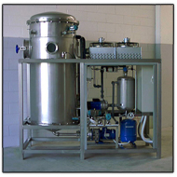

Abbildung Vakuumverdampfer

Um Lithium herzustellen, muss zuerst Lithiumcarbonat (Li2CO3) mit Salzsäure versetzt werden. Dabei entsteht Kohlenstoffdioxid, Wasser und gelöstes Lithiumchlorid. Die Lösung wird anschließend in einem Vakuumverdampfer eingeengt, bis das Chlorid auskristallisiert/fest geworden ist.

*Li2CO3 + 2 H2O+ + 2 Cl- 🡪 2 Li+ + 2 Cl- + CO2 + 3 H2O*

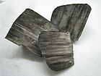Besonders wichtig für die Herstellung von Lithium ist, dass die Apparate und Anlagen aus Spezialstählen oder Nickellegierung sind, weil die Salzlauge besonders ätzend ist. Metallisches Lithium wird durch eine Schmelzflusselektrolyse von einem eutektischen Gemisch gewonnen, welches aus 52 Massenprozent Lithiumchlorid und 48 Massenprozent Kaliumchlorid besteht. Es wird ein eutektisches Gemisch gewählt, weil sich der Schmelzpunkt genau bestimmen lässt. Im falls der Herstellung von Lithium ist der Schmelzpunkt bei exakt 352° C.

Abbildung metallisches Lithium

*KCl + LiCl 🡪 K + Li + Cl2 (Elektrolyse bei 352° C)*